**El Papa habló: ¿habrá temblor o terremoto en el episcopado chileno?**

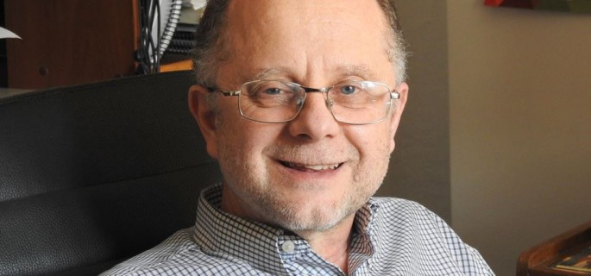

**Se pronunció el Papa: “… he incurrido en graves equivocaciones de valoración y percepción de la situación, especialmente por falta de información veraz y equilibrada”.**

**Continúa la carta enviada ayer por Francisco a los obispos chilenos:** “Ya desde ahora pido perdón a todos aquellos a los que ofendí…”. El Papa acierta en el tono y en el fondo. Pero, sobre todo, abre la esperanza de una solución a la crisis del episcopado chileno y de una recuperación de la confianza en él de parte de los católicos y de los chilenos en general. Aun así, todo lo ocurrido, que por cierto aun no acaba, deja planteados problemas sin resolver que afectan a la iglesia en todas partes del mundo y que, en lo inmediato, a la iglesia chilena le han costado demasiado caro.

**Vamos por orden. ¿Quiénes informaron mal al Papa como para haber nombrado y mantenido en el cargo al obispo Juan Barros?** ¿Quién no le hizo saber con fuerza y claridad que la situación de los abusos sexuales y de conciencia del clero en Chile, especialmente los ocurridos en el círculo del P. Fernando Karadima, han estremecido al país? Por la información que tenemos, no han sido Monseñor Ezzati ni Monseñor Silva, últimos presidentes de la conferencia, ni la conferencia misma, ni muchos obispos más. ¿Quiénes fueron entonces? Talvez fue Monseñor Francisco Javier Errázuriz.  No lo sabemos. Pero él ha debido informar correctamente al Papa y Francisco ha debido escucharle con más atención que a otros, porque lo conoce bien y es uno de los nueve consejeros más estrechos que tiene. ¿Ha sido el nuncio, Monseñor Scapolo, quien lo informó deficientemente? Hemos de suponer que el Papa también ha debido confiar en él. Del nuncio ha dependido en gran medida el nombramiento de Barros. En eso consiste su cargo. Si al Nuncio lo pasaron a llevar en el nombramiento de Barros, ¿quién lo hizo? **¿Por qué Scapolo aceptó que lo hicieran?**

El Papa espera juntarse nuevamente con los obispos chilenos en Roma y suponemos que, en esta ocasión, se solucionarán los problemas que hayan de solucionarse. Es casi evidente que el obispo Barros tendrá que dejar el cargo. Pero, ¿solo él? ¿Qué información le llegó a Francisco en el informe de Scicluna que pudiera servir al episcopado para zafarse de la situación penosa en que se encuentra? La salida de Barros, a estas alturas, es una solución de poca monta. El problema del episcopado chileno es antiguo y mucho mayor. Si no lo fuera, Barros no sería obispo de Osorno.

**A mi entender la incomunicación en la iglesia es el problema número uno**. Esta incomunicación tiene diversos planos. En el plano más profundo, existe una distancia gigante de mentalidad entre las autoridades y la inmensa mayoría de los católicos. Los católicos, entre ellos muchos sacerdotes, no nos sentimos culturalmente representados por los obispos. Entendemos el Evangelio en registros culturales diferentes. El tema emblemático es la situación de la mujer. Una comprensión razonable del Evangelio hoy, daría a ella el lugar de dignidad que la actual doctrina y la organización clerical le desconocen. Son muchos otros los asuntos pendientes. No me puedo alargar.

En lo inmediato, la incomunicación entre el Papa y los católicos se ha expresado a propósito del nombramiento de un obispo, pero atañe por parejo al nombramiento de todos los obispos. ¿Por qué estos nombramientos dependen principalmente del nuncio? ¿Por qué los hace en última instancia el Papa?

**Creo que llega la hora en que las iglesias locales tengan una palabra decisiva en la elección de sus autoridades.** Los laicos también tendrían que tener más de un voto. Y, por cierto, derecho a veto, como lo han ejercido los osorninos. No puede ser que los obispados “se consigan” en la corte vaticana tras años de escalamientos, paleteadas y cocktailes en las embajadas. ¿Cuánto han influido en los nombramientos de obispos las famosas cartas del temible Cardenal Medina?

**El problema es todavía mayor. Llega la hora de que las iglesias regionales dejen de depender tanto de la iglesia de Roma.** El Papa tiene por misión unir a las iglesias y representar la unidad de la Iglesia de Cristo. Pero constituye un exceso intolerable –además de perjudicial- que pretenda gobernarlas a todas. El modelo de la monarquía absoluta adoptado por Iglesia católica los años de Carlos III y Luis XIV no da para más. A los católicos nos falta democracia y, bajo algunos aspectos, respeto a los derechos humanos dentro de la misma iglesia. Falta rendición de cuentas (*accountability*). ¿Quién le responde al pueblo de Dios? Los católicos viven desinformados. Todo se resuelve a sus espaldas y en secreto.

**Los católicos de Osorno nos llevan la delantera. Queda mucho por andar.**

**Jorge Costadoat, S.J.**

http://www.reflexionyliberacion.cl/ryl/2018/04/12/el-papa-hablo-habra-temblor-o-terremoto-en-el-episcopado-chileno/